Руководство
по
эксплуатации
www.oxgard.com
info@oxgard.com
Тел.+7(812) 366-15-94

Турникет Praktika T-02 А

СОДЕРЖАНИЕ
1. Назначение изделия 5
2. Комплект поставки изделия 5
3. Основные технические характеристики 6
4. Конструкция изделия 7
5. Транспортировка и хранение 11
6. Требования безопасности 12
8. Эксплуатация турникета 14
8.1. Включение турникета 14
8.2. Режимы работы турникета 14
8.3. Управление турникетом с помощью пульта 14
8.4. Настройка пульта управления 16
9. Дилеры и сервисные центры 18
Приложение 1. Рекомендуемые блоки питания 24
Приложение 2. Типовые неисправности турникета 25

Список принятых сокращений

БП – блок питания
ОПС – охранно-пожарная сигнализация
ПУ – пульт управления
СКУД – система контроля и управления доступом
ИУ – исполнительное устройство (турникет)

Версия прошивки турникета FW v1.76

1. Назначение изделия
Турникет PraktikaT-02 А (К) предназначен для контроля доступа и управления потоками людей, обеспечивая разделение их потока ”по одному”. Турникет может использоваться на проходных предприятий и организаций, в учреждениях, банках, учебных заведениях, спортивно-развлекательных объектах, магазинах, вокзалах и т.п.
Для обеспечения удобного и быстрого прохода людей рекомендуется устанавливать по одному турникету на каждых 500 человек, работающих в одну смену

2. Комплект поставки изделия
- Комплект поставки изделия
Наименование | Кол-во
Турникет Praktika T-02 А (K) | 1 шт.
Пульт управления с кабелем | 1 шт.
Ключи замков крышки и дверцы | 8 шт.
Паспорт изделия | 1 шт.
Инструкция по монтажу | 1 шт.
Руководство по эксплуатации | 1 шт.
Анкер типа SORMAT PFG LB12-50* | 6 шт.
Винт М12х60 DIN912(ГОСТ 11738-84) с шестигранным углублением под ключ* | 6 шт.
Соединительный кабель ПВС 2x1,5* | 1 шт.
Блок питания ТелеИнформСвязь БП-5А* | 1 шт.
*-поставляется опционально

3. Основные технические характеристики
- Общие характеристики
Характеристика | Турникет | Пульт
Габаритные размеры (ШхВхГ), мм:  -в рабочем состоянии  - со сложенными планками | 1100х1050х840  1100х1050х340 | 107х107х25
Вес, кг | 66,0 | 0,5
Диапазон температур, °С:  -эксплуатация  -транспортировка и хранение | -40...+50  -40...+50 | +1...+40  +1...+40
Относительная влажность воздуха, %, не более | 80 | 80
Ширина формируемого прохода, мм | 500
Пропускная способность, чел/мин | 30
Емкость накопителя карт (шт.)** | более 500
Макс. кол-во подключаемых пультов, шт. | 2
Срок службы, год | 8 | 8

Электрические характеристики
Характеристика | Турникет | Картоприемник** | Пульт
Напряжение питания, В:  -номинальное  -рабочее | 12,0  10,8...13,2 | 12,0  8…18 | 12,0  7,5...15
Средний ток в режиме ожидания*, А | 0,4 | 0,2
Средний ток в режиме прохода*, А | 1,5
Максимальный ток потребления*, А | 5,0 | 1,5

*-значения указаны при номинальном напряжении питания
**-поставляется опционально
Предприятие – изготовитель оставляет за собой право без дополнительных уведомлений менять комплектацию, технические характеристики и внешний вид изделия

4. Конструкция изделия

Стойка турникета

Корпус турникета и преграждающие планки выполнены из шлифованной нержавеющей стали. В верхней части корпуса имеется съемная крышка с замками для быстрого доступа к кросс-плате, при подключении кабелей БП, ПУ и СКУД. В стойках расположены отверстия для ввода кабелей (рис. 1). Находятся за дверками боковых тумб, либо стойками турникета.

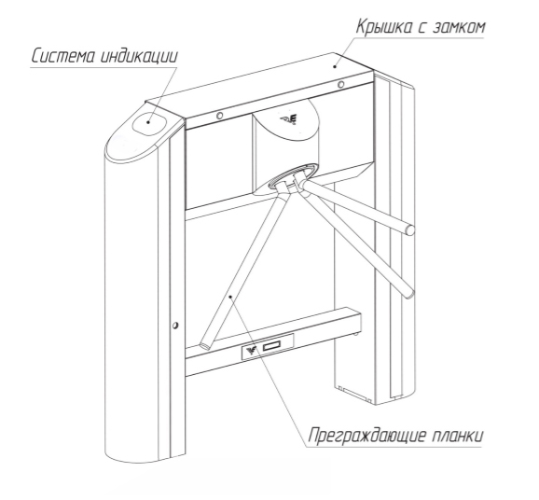
- Общий вид турникета

ВНИМАНИЕ! Для регистрации проходов при работе турникета под управлением СКУД и исключения несанкционированных проходов, необходимо организовывать зоны прохода согласно рис. 2

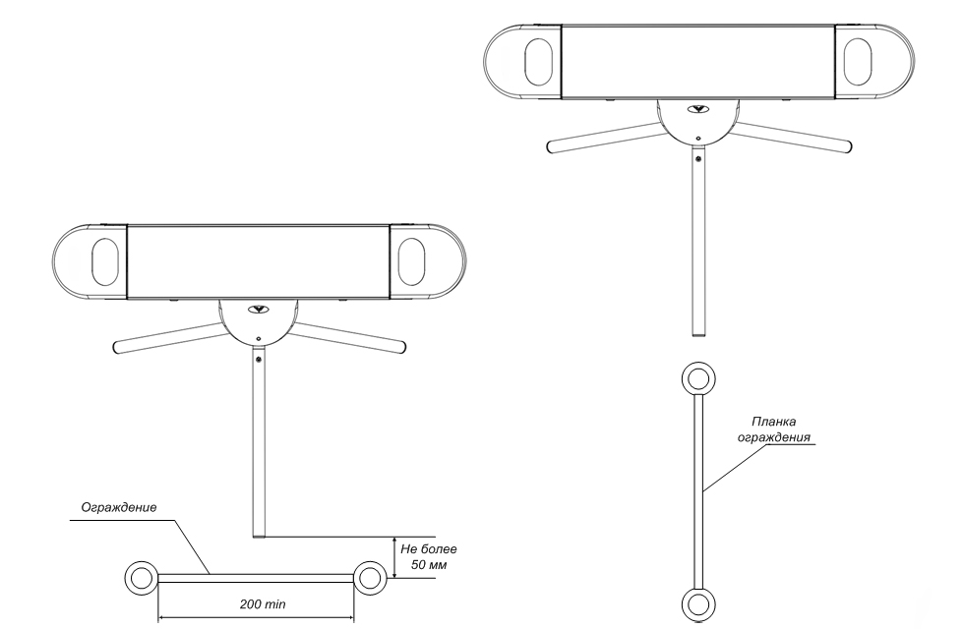
Рекомендованная схема установки. Не рекомендованная схема.
- Организация зоны прохода турникета.

При установке турникета необходимо учесть возможный свободный ход планки, в режиме STOP, он составляет по 9,5 градуса в каждую сторону( рис. 3)
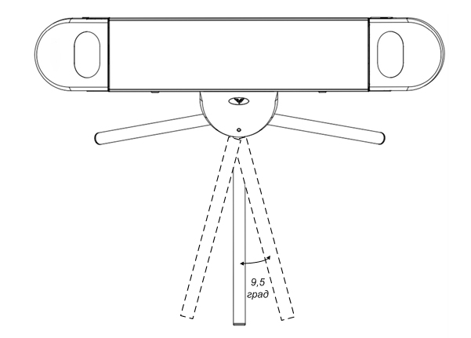
- Возможный свободный ход планки в режиме «STOP»

Система индикации

Система индикации турникета состоит из двух панелей. Панели выполнены из искусственного камня со вставками из акрилового стекла. Режимы работы турникета отображаются на панелях в виде мнемонических знаков разрешения и запрещения прохода (рис. 4).

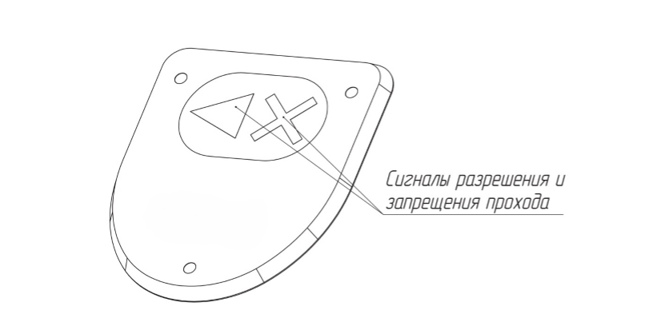

- Внешний вид панели индикации

Пульт управления

Корпус ПУ выполнен из шлифованной нержавеющей стали. На лицевой стороне расположены кнопки управления 1-4 и светодиодные индикаторы режимов работы турникета (рис. 5). Стандартная длина кабеля, поставляемого в комплекте, составляет 5 метров.
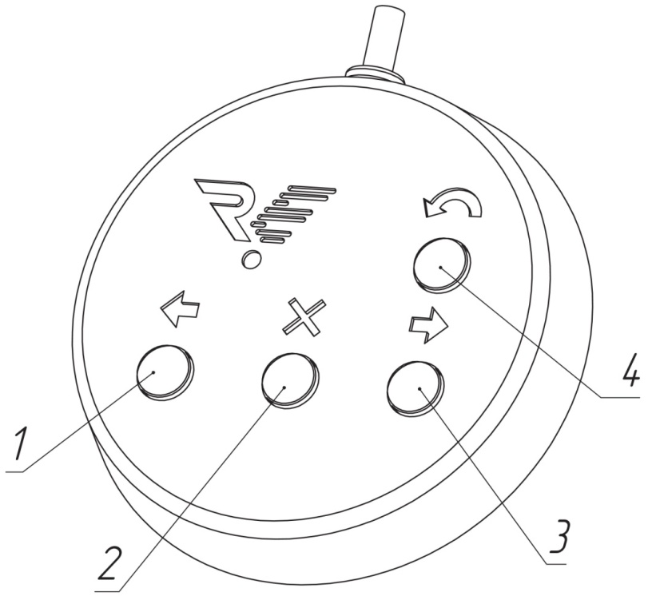

- Внешний вид пульта управления

5. Транспортировка и хранение

Турникет в заводской упаковке можно перевозить воздушным, крытым автомобильным и железнодорожным транспортом с защитой от прямого воздействия атмосферных осадков и пыли без ограничения дальности. При транспортировке и хранении изделий на европоддонах допускается штабелировать коробки в 2 ряда. Хранить турникет допускается при температуре от -40 до +50°С. В помещении для хранения не должно быть паров кислот, щелочей, а также газов, вызывающих коррозию. Габариты тары 1220х550х1220 мм (ВхШхД).

6. Требования безопасности

ВНИМАНИЕ! Несоблюдение требований безопасности, указанных в данном разделе, может повлечь за собой нанесение ущерба жизни и здоровью людей, полной или частичной потере работоспособности изделия и(или) вспомогательного оборудования.

ВНИМАНИЕ! Установка турникета должна производиться квалифицированными специалистами согласно Инструкции по монтажу.

ВНИМАНИЕ! Предприятие-изготовитель снимает с себя ответственность за нанесение ущерба жизни и здоровью людей, полной или частичной потере работоспособности изделия и(или) вспомогательного оборудования при несоблюдении требований безопасности, указанных в данном разделе, а также прекращает действие гарантии на изделие.

КАТЕГОРИЧЕСКИ ЗАПРЕЩАЕТСЯ:

- устанавливать блок питания внутри корпуса турникета, т.к. это может привести к поражению людей электрическим током;
- препятствовать или ускорять движение планок турникета во время включения(отключения) режима «Антипаника»;
- применять для чистки изделия химически агрессивные к материалам корпуса пасты и жидкости.

8. Эксплуатация турникета

8.1. Включение турникета
Внимание! Перед подключением турникета, освободите зону вращения планок от людей и посторонних предметов, во избежание травм и блокировки турникета.
Подключите БП к сети ~220В и включите его. Планки развернутся, турникет совершит один полный оборот планок. Одна планка встанет в исходное положение, на панелях индикации турникета (рис. 4) загорится красный крест, запрещающий проход, на ПУ светодиодный индикатор кнопки 2 (рис. 5) загорится красным. Турникет готов к работе.

8.2. Режимы работы турникета
Турникет имеет несколько режимов работы. Включение нужного режима осуществляется с помощью ПУ или бесконтактной карты доступа (картоприемника).Индикация режимов работы отображается на панели в виде мнемонических знаков разрешения и запрещения прохода.

8.3. Управление турникетом с помощью пульта
Внешний вид ПУ представлен на (рис. 5). Над каждой кнопкой находится светодиодный индикатор отображающий режим работы турникета.
Режим ”Стоп”
Режим «Стоп» устанавливается при включении турникета. Переход из другого режима в режим «Стоп» осуществляется с помощью кнопки 2, при этом над кнопкой 2 светодиодный индикатор загорается красным. В этом режиме запрещен проход в обе стороны. Средняя планка может быть отклонена от исходного положения на небольшой угол. При отклонении планки автоматически включится стопор, который не даст провернуть планку для совершения прохода, после чего турникет вернёт планку в исходное состояние.
Режим однократного прохода
Кнопка 1(3) включает режим однократного прохода влево (вправо). При включении этого режима будет разрешен один проход влево (вправо) с последующим переходом в режим “Стоп”. На панели индикации горит стрелка, показывающая свободный проход влево (вправо). На ПУ светодиодный индикатор горит зеленым над кнопкой, в сторону которой разрешён проход, и красным над кнопкой 2. Если проход не совершен в течение 5 секунд, турникет автоматически переходит в режим “Стоп”.
Режим многократного прохода в одну сторону
Для перехода в этот режим требуется нажать и удерживать кнопку 2, после чего нажать кнопку 1(3). После этого обе кнопки можно отпустить. Многократный проход отображается на ПУ зелёной индикацией над кнопкой 1(3), красный светодиодный индикатор над кнопкой 2 не горит. На панели индикации отображается стрелка в направлении разрешенного прохода. В этом режиме проход в разрешённую сторону можно совершать неограниченное количество раз. Также имеется возможность разрешить однократный проход в запрещенную сторону нажатием кнопки 1(3). После совершения этого прохода или по истечении
5 секунд турникет вернётся в исходный режим.
Режим свободного прохода
Для перехода в этот режим требуется нажать и удерживать кнопку 1, после чего нажать кнопку 3 и отпустить обе кнопки. В этом режиме разрешены проходы в обе стороны неограниченное количество раз. На панели индикации горят стрелки в обе стороны. На ПУ светодиодные индикаторы над кнопками 1 и 3горят зеленым.
Режим “Антипаника”
Переход в этот режим осуществляется из любого режима нажатием кнопки 4. На панели индикации несколько раз моргнёт красный крест, после чего турникет начнет вращать и складывать планки. В этом режиме на турникете все планки будут сложены, при этом на панели индикации будут мигать стрелки в обе стороны. На ПУ светодиодный индикатор над кнопкой 4 загорится желтым.

8.4. Настройка пульта управления
Турникет относительно пользователя может быть установлен различными способами. В некоторых случаях требуется поменять местами кнопки прохода влево/вправо. Это можно проделать с помощью следующих операций:
- Выключить питание турникета;
- Нажать и удерживать кнопки влево(1) и вправо(3);
- Включить питание турникета;
- Удерживая кнопки 1 и 3, нажать кнопку 2;
- Отпустить кнопки 1 и 3;
- Отпустить кнопку 2.
Теперь при нажатии кнопки влево будет разрешён проход вправо и наоборот. Текущее назначение кнопок запоминается и не сбрасывается при выключении питания. Для возврата к первоначальному варианту необходимо повторно проделать вышеуказанную последовательность действий.

9. Дилеры и сервисные центры

Список официальных дилеров и сервисных центров постоянно обновляется. Наиболее актуальную информацию Вы можете получить на сайте www.oxgard.ru.
- Сервисные центры

 | Эликс  Официальный дистрибьютор и сервис-центр | 107023, Москва  ул.Малая Семеновская, д.3  тел.: +7(495) 725-6680  e-mail: sec_market@elics.ru  www.elics.ru
Луис+  Официальный дистрибьютор и сервис-центр |  | 125040, Москва  1-ая ул.Ямского Поля, д.28  тел.: +7(495) 637-6316, 280-7750  e-mail: luis@luis.ru  www.luis.ru
Гарант  Официальный дистрибьютор и сервис-центр |  | 197022, Санкт-Петербург  пр.Медиков, д.3, лит А, пом.4Н  тел.: +7(812) 448-1616, 600-2060  e-mail: mail@garantgroup.com  www.garantgroup.com

Равелин Лтд  Официальный дистрибьютор и сервисный центр | 197022, Санкт-Петербург  ул.Профессора Попова, д.4  тел.: +7(812) 327-5032  e-mail: ravelin@ravelinspb.ru  www.ravelinspb.ru
Скайрос  Официальный дистрибьютор и сервис-центр | 197110, Санкт-Петербург  ул.Ремесленная, д.17  тел.: +7(812) 448-1000  e-mail: sales@skyros.ru  www.skyros.ru
Интант  Официальный дистрибьютор и сервис-центр | 050026, Казахстан, г. Алматы  ул.Муратбаева, д.61  тел.: +7(727) 316-4900, 234-1712  e-mail: intant@intant.net  www.intant.kz
ПрофЭлектроника  Официальный дистрибьютор и сервис-центр | 220104, Минск  ул.Петра Глебки, д.11, к.Г2, пом.17  тел.: +375(17) 390-6666  e-mail: info@sob.by  www.sob.by

- Официальные дистрибьюторы

Луис+  Официальный дистрибьютор и сервис-центр | 125040, Москва  1-ая ул.Ямского Поля, д.28  тел.: +7(495) 637-6316, 280-7750  e-mail: luis@luis.ru  www.luis.ru
Эликс  Официальный дистрибьютор и сервис-центр | 107023, Москва  ул.Малая Семеновская, д.3  тел.: +7(495) 725-6680  e-mail: sec_market@elics.ru  www.elics.ru
Сатро-Паладин  Официальный дистрибьютор | 129515, Москва  ул.Кондратюка, д.9, стр.1  тел.: +7(495) 739-2283  e-mail: market@satro.ru  www.satro.ru
ВИДЕОГЛАЗ  Официальный дистрибьютор | 105187, Москва  ул.Вольная, д.35, стр.19  тел.: +7(495) 280-7170  e-mail: info@videoglaz.ru  www.videoglaz.ru

Элиском-СБ  Официальный дистрибьютор | 107553, Москва  ул.Большая Черкизовская, д.24А, стр.1  тел.: +7(495) 280-7117  e-mail: sales@eliscom.ru  www.eliscom.ru
Глобал АйДи  Официальный дистрибьютор | 129343, Москва  пр.Серебрякова, д.14, стр.15  тел.: +7(495) 772-22-42  e-mail: info@global-id.ru  www.global-id.ru
Равелин Лтд  Официальный дистрибьютор и сервисный центр | 197022, Санкт-Петербург  ул.Профессора Попова, д.4  тел.: +7(812) 327-5032  e-mail: ravelin@ravelinspb.ru  www.ravelinspb.ru
Скайрос  Официальный дистрибьютор | 197110, Санкт-Петербург  ул.Ремесленная, д.17  тел.: +7(812) 448-1000  e-mail: sales@skyros.ru  www.skyros.ru

Алпро  Официальный дистрибьютор | 194100, Санкт-Петербург  Большой Сампсониевский пр., д.70, лит.«В», пом.3Н  тел.: +7(812) 702-1755  e-mail: alpro@alpro.ru  www.alpro.ru
Гарант  Официальный дистрибьютор и сервис-центр | 197022, Санкт-Петербург  пр.Медиков, д.3, лит А, пом.4Н  тел.: +7(812) 448-1616, 600-2060  e-mail: mail@garantgroup.com  www.garantgroup.com
Сайлекс  Официальный дистрибьютор | 192289, Санкт-Петербург  ул.Софийская, д.66, лит А  тел.: +7(812) 309-3003  e-mail: info@cilex.ru  www.cilex.ru
Трион  Официальный дистрибьютор | 620049, Екатеринбург  ул.Первомайская, д.107, оф.105  тел.: +7(343)-278-7150, 278-7153  e-mail: trion96@mail.ru  www.oootrion.ru

Комплексные системы безопасности  Официальный дистрибьютор | 362043, Владикавказ  ул.Весенняя, д.1а  тел.: +7(8672) 40-3594  e-mail: csb2010@mail.ru  www.ksb-rso.ru
Интант  Официальный дистрибьютор и сервис-центр | 050026, Казахстан, г. Алматы  ул.Муратбаева, д.61  тел.: +7(727) 316-4900, 234-1712  e-mail: intant@intant.net  www.intant.kz
ПрофЭлектроника  Официальный дистрибьютор и сервис-центр | 220104, Минск  ул.Петра Глебки, д.11, к.Г2, пом.17  тел.: +375(17) 390-6666  e-mail: info@sob.by  www.sob.by

Приложение 1. Рекомендуемые блоки питания

- ТелеИнформСвязь БП-5А

Приложение 2. Типовые неисправности турникета

- Типовые неисправности турникета
Неисправность | Действие
БП подключен, но турникет не работает | Проверьте правильность подключения кабелей;  Проверьте предохранитель на кросс плате;
Не работает ПУ | Проверьте правильность подключения ПУ;  Если +12 и GNDподключены правильно, - попробуйте поменять местами CLи CH;
Турникет работает нормально, но в режиме “Антипаника” не вращаются планки | Проверьте напряжение питания на клемниках кросс-платы турникета. Если при включённом режиме “Антипаника” напряжение питания ниже 10В, то двигатель работать не будет;
ПУ отображает состояние работы турникета, но турникет не реагирует на кнопки | Проверить джампер J2 на кросс-плате (джампер должен быть снят, см. п.5.4 Инструкции по монтажу)

OOO "Возрождение"
192289 Санкт-Петербург
ул. Софийская, д.66
тел./факс +7 (812) 366 15 94
www.oxgard.com
info@oxgard.com

